**Problema Proposto:**

Criação de um programa de calculo de IMC utilizando a ferramenta Google cloud Shell Editor e descrever como é o funcionamento desse modelo, utilizando a linguagem de programação Python.

Você deverá: Utilizando o Google cloud Shell Editor você irá criar um um programa de calculo de IMC, utilizando a linguagem de programação Python. Descrever as características da ferramenta Google cloud Shell Editor e a linguagem utilizada (Python).

Para iniciar o processo proposto, deverá ter acesso o portal do *Google Cloud Shell Editor,* com sua conta google, observe que não é necessário efetuar nenhum tipo de cadastro para utilização do Editor.  
Precisa apenas confirmar que deseja acesso ao editor para liberar a funcionalidade.

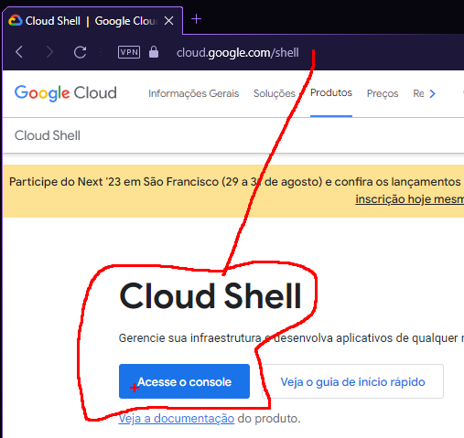

Figura 1 - <https://cloud.google.com/shell?hl=pt-br>

Ao efetuar login procure pelo botão criar projeto

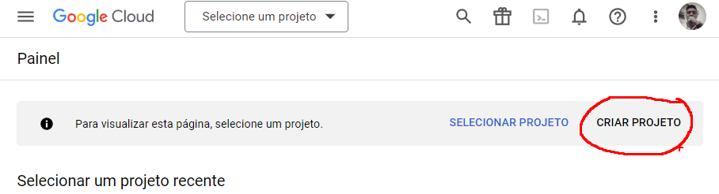

Figura 2 - Novo Projeto

Informe um novo nome para seu projeto respeitando o padrao solicitado:

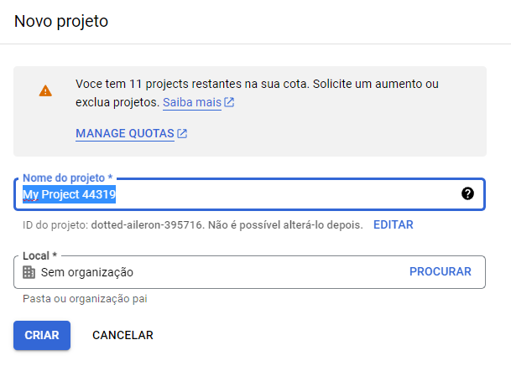

Figura 3 - Nome Projeto

Ao criar o novo projeto, procure pelo botão editor:

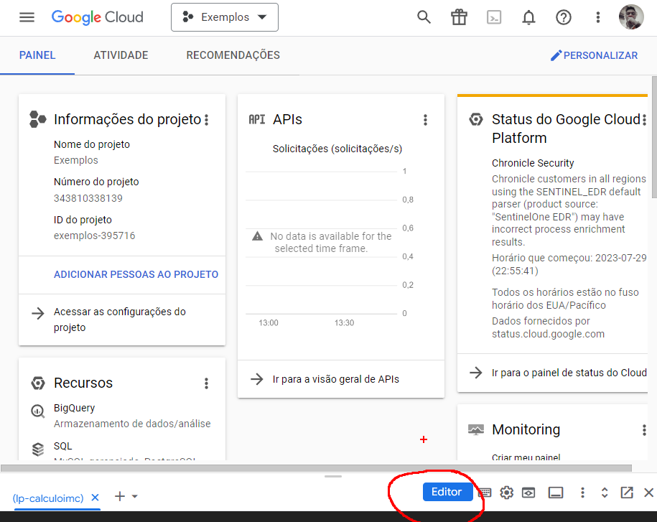

Figura 4 - Editor

Acesse o menu File – New File

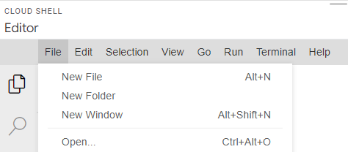

Figura 5 - New File

Agora poderá criar seu Codigo.

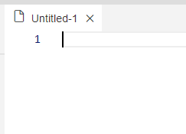

Figura 6 - Escreva seu Código

Já com seu codigo escrito,pode salvalo para iniciar os testes de execução:

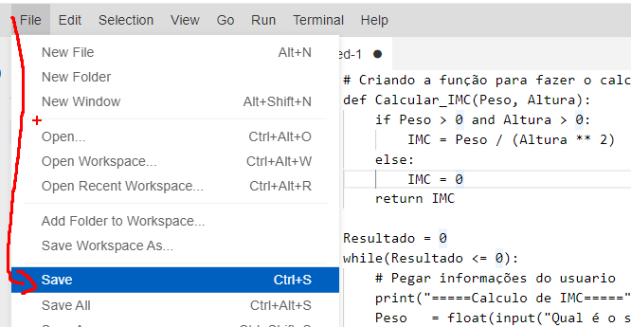

Figura 7 - Salvar Código

Para ficar mais facil de localizar o arquivo depois, pode salvar em home – [nome de usuario]  
Lembrando que precisa informar o nome do arquivo junto com a extenção *.py*

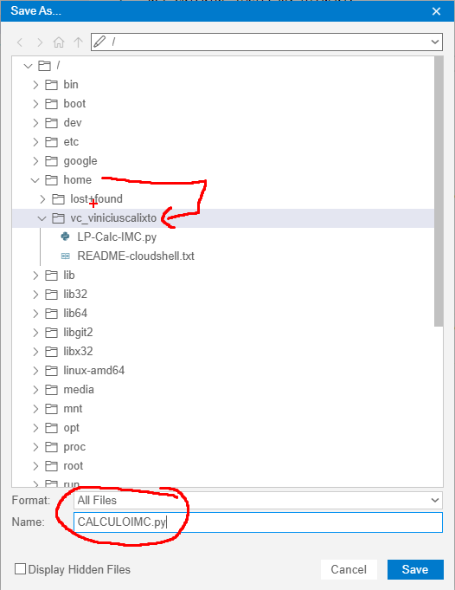

Figura 8 – Pasta

Depois que finalizar o save, poderá visualizar e executar o codigo

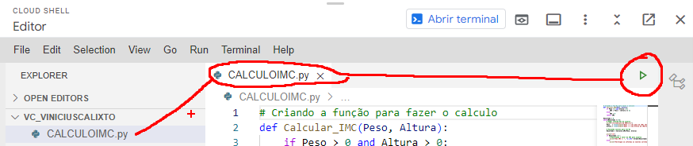

Figura 9 – Execute

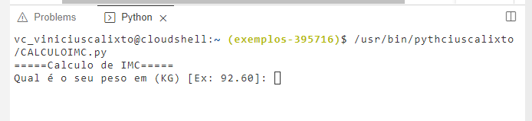

Figura 10 - Codigo em execução

**Sobre o Codigo escrito:**

# Criando a função para fazer o calculo

def Calcular_IMC(Peso, Altura):

    if Peso > 0 and Altura > 0:

        IMC = Peso / (Altura ** 2)

    else:

        IMC = 0

    return IMC

Resultado = 0

while(Resultado <= 0):

    # Pegar informações do usuario

    print("=====Calculo de IMC=====")

    Peso   = float(input("Qual é o seu peso em (KG) [Ex: 92.60]: "))

    Altura = float(input("Qual é o sua Altura em (Metros) [Ex: 1.82]: "))

    # Passando valores para função

    Resultado = Calcular_IMC(Peso, Altura)

    print("\n")

    if Resultado > 0 :

        # Retornando o valor do IMC para usuario

        print("Seu IMC é: ", "{:.2f}".format(Resultado))

    else:

        print("Verifique se informou os valores corretamente!\n")

Criamos a função Calcular_IMC recebendo 2 parametros, peso e altura.  
possui uma validação para calcular apenas quando os valores Forem maior que 0, senao ja retorna o valor 0.

Nosso calculo está pegando o Peso, dividindo pelo quadrado da altura.

# Criando a função para fazer o calculo

def Calcular_IMC(Peso, Altura):

    if Peso > 0 and Altura > 0:

        IMC = Peso / (Altura ** 2)

    else:

        IMC = 0

    return IMC

Ao iniciar incluimos um while com validação para nao ficar em um loop infinito,  
então quando usuario informar valores validos para que o resultado seja maior que 0, o programinha vai parar, enquanto não tiver valores validos o programa continua executando.

Dentro do while ja temos o processo para pegar os valores digitados pelo usuario, peso e altura, armazenando os valores nas respectivas variaveis.

# Pegar informações do usuario

print("=====Calculo de IMC=====")

Peso   = float(input("Qual é o seu peso em (KG) [Ex: 92.60]: "))

Altura = float(input("Qual é o sua Altura em (Metros) [Ex: 1.82]: "))

Passamos esse valores junto da chamada da função, para popular a variavel Resultado.

# Passando valores para função

Resultado = Calcular_IMC(Peso, Altura)

E logo no final temos uma validação para mostrar o retorno, estmoa validando se caso resultado for maior que zero, beleza mostramos o valor, caso contrario informamos para usuario verificar se os valores estão corretos.

Ao mostrar o valor, estamos tratando para o retorno sempre aparecer com 2 casas decimais.

Como temos o while no inicio no programa vai voltar lá para validar se tem que parar ou exibir o processo novamente.

print("\n")

    if Resultado > 0 :

        # Retornando o valor do IMC para usuario

        print("Seu IMC é: ", "{:.2f}".format(Resultado))

    else:

        print("Verifique se informou os valores corretamente!\n")

Resultados:

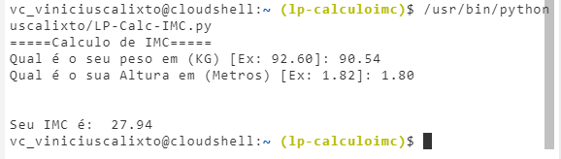

Figura 11 - TESTE 1 - Valores válidos

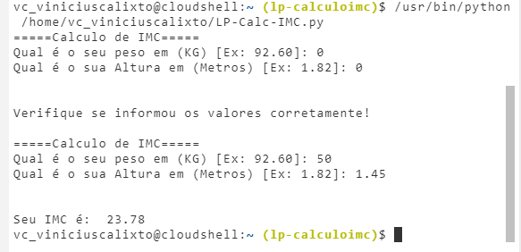

Figura 12 - TESTE 2 - Valores zerados e em seguida válidos

Utilização da ferramenta do google para desenvolvimento do programa foi bem intuitivo e simples de utilizar.  
foi bacana a utilização por não precisar instalar nada na maquina, e gostei do intellisense que ajuda muito, só precisa prestar atenção no momento de iniciar os testes, pois o site te direciona para fazer teste gratuito do google cloud, e para essa task nao é necessário fazer esse cadastro.